实现如下要求：

一、布局



二、变化height属性，body按比例变化footer、header不变

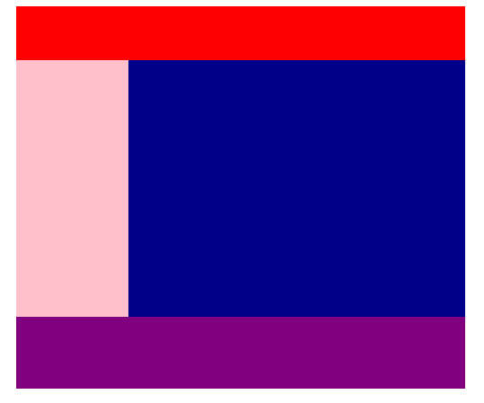

三、变化width属性，全体按比例变化

